Игры с кинетическим песком
Кинетический— это потрясающий материал для детского творчества, который в последнее время завоевывает все больше внимания.
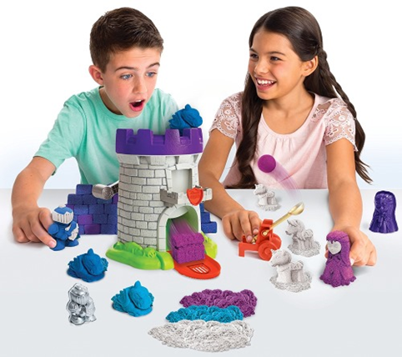
Состав: кварцевый песок и полимерные материалы.
Обладает свойствами пластилина ,а на ощупь как песок. Он способен увлечь игрой и взрослых и детей на довольно продолжительное время. Особенно хорошо использовать игры с кинетическим песком , когда нет доступа к песочнице на улице. Предлагаем вам несколько вариантов развивающих игр с кинетическим песком. Надеемся, что наши идеи покажут вам необычность и полезность кинетического песка.
Игра 1. Знакомство с песком.
Сам процесс знакомства с песком может растянуться на несколько занятий.
Первое, что стоит сделать, просто попробовать его на ощупь. На вид кинетический песок очень похож на мокрый песок, но при этом на ощупь он абсолютно сухой. Попробуйте слепить из песка самую простую фигуру, например небольшой шарик, получаются фигуры, а затем просто надавите на фигуру пальцем и фигура растекается по поверхности. Если пропустить песок сквозь пальцы, он как будто течет. Такие простые занятия с кинетическим песком отлично способствуют релаксации. Теперь, когда вы познакомились с удивительными свойствами песка, можно приступать к играм.
Игра 2. Готовим печенья и кексики.
Для этой игры вы можете использовать различные формы для выпечки, кулинарные высечки, формы для выпечки и даже скалку. Песок не прилипает к ним, после игры достаточно будет помыть формы и их снова можно использовать на кухне по прямому назначению. Ребенку можно предложить раскатать песок как тесто. Раскатываем кинетический песок скалкой. При помощи форм можно печь печенье различной формы и устраивать настоящее чаепитие для кукол и игрушек. Отлично впишется в эту игру игрушечная плита, если она у вас есть. Можно выкладывать печенье на тарелки определённых цветов, можно посчитать печенье ,а затем разложить на тарелки по количеству печенья.
Игра 3. Тренируем навыки владения ножом.
Все родители очень хотят научить ребенка орудовать этим предметом, но при этом так же всем страшно доверить нож в неумелые ручки малыша. Кинетический песок станет отличным материалом для тренировки. Из песка вы можете сделать «хлеб», «масло» или колбаски, вручить ребенку пластиковый нож или менее опасный столовый нож и предложить нарезать хлеба или приготовить бутербродики. Также Вы можете попросить ребёнка поделить торт на 2,4,6 частей и т.д. Посчитать их.
Игра 4. Прятки
Дети очень любят играть в прятки и в этом плане кинетический песок представляет собой безграничное поле для игр с детьми разных возрастов.
Самые простые прятки — в песке можно спрятать несколько маленьких предметов и предложить ребенку найти их. Это могут быть игрушки из киндера, детальки конструктора, фигурки от сортера, пуговки, шарики и прочие мелкие предметы. Задача ребенка может быть
-найти конкретную игрушку, -найти все игрушки, -найти определенное количество игрушек.-найти игрушку в правом верхнем углу,в левом нижнем и.т.д.
Тем самым ребёнок будет ориентироваться в направлении право-лево,верх-низ. Либо наоборот, ребёнок спрячет от Вас игрушку и будет Вам давать инструкцию где её найти. Ваша фантазия может быть безгранична. Играя в такую игру, будьте внимательны, не оставляйте ребенка одного !
Прятки обучающие. Для детей постарше вы можете прятать уже не просто игрушки, а цифры или буквы и просить найти определенную цифру или определенную букву. Из найденных цифр можно составлять примеры, а из найденных букв слова. Вы задумываете слово, записываете его на бумажке и предлагаете ребенку найти в куче кинетического песка нужные буквы для составления слова.
Игра 5. Пишем на песке
Эта игра также подходит для детей, которые учатся считать, изучают алфавит или учатся читать и писать. Пишем первые слова на кинетическом песке, Вы можете тренироваться писать на песке буквы, цифры, слова, решать простые примеры или учиться читать слоги и слова. Выводить буквы и цифры палочкой на песке ,счетной палочкой, палочкой от мороженного гораздо веселее, чем ручкой на бумаге, а значит наверняка эта игра увлечет ребенка гораздо больше!
Игра 6. Лепим из кинетического песка
Кинетический песок отлично подходит для лепки фигур формочками. Вы можете лепить из него различные формы и изучать их с ребенком, используя в качестве формочек фигурки из сортера или предложить ребенку слепить буквы и цифры (для облегчения задачи можно предварительно распечатать трафареты на листе А4 или половине А4). Также можем слепить длинные и короткие дорожки. Затем выложить разноцветными камушками, горохом и фасолью.
Игра 7. Угадайка
На кинетическом песке любой предмет или штампик оставляет отличный, хорошо различимый след и из этого также получается отличная развивающая игра. Возьмите несколько разнообразных предметов, разровняйте песок на столе. Попробуйте оставить следы этими предметами на песке, посмотрите с ребенком в чем их отличие. Само по себе это занятие — отличная игра, но после того, как все доступные предметы оставили свой след на песке можно пойти дальше и играть в угадайку. Один из играющих берет любой предмет и оставляет им след на песке, а второму играющему нужно угадать — что же за предмет оставил след на песке. Периодически меняйтесь с ребенком ролями. Также можно поиграть и с животными домашними и дикими. Поискать "где чей след?"
Игра 8. Кто выше?
У кинетического песка очень интересные свойства. С одной стороны формы, сделанные из песка очень прочные, с другой стороны, как только давление сверху достигает определенного предельного веса — строение рушится. Соответственно, вы можно использовать это свойство для игры. Задача — построить башню как можно выше. Строим высокую башню из кинетического песка. Если играют двое — то побеждает тот, чья башня будет выше и дольше продержится. Также можно построить высокие и низкие башни, большие и маленькие
Здесь Вы можете найти рецепты приготовления кинетического песка дома.
Подготовила учитель-дефектолог
Гребенюк И.В.

